**Конспект ОД по ознакомлению с окружающим миром на тему «День Победы» для детей старшей группы с ЗПР**

**Цель:** развитие логического мышления на материале лексической темы «День Победы».

**Задачи:**

- формировать навык порядкового счёта;

- закрепить знания о цветах, понятия «право-лево»;

- развивать навык образования существительных мн. числа;

- закрепить знания о временах года, их последовательности в году;

- закрепить знание военных профессий;

- развивать навык ориентировки на листе бумаги;

- закрепить обобщающее понятие «военный транспорт»;

- закрепить образ цифры «5», понятия «больше-меньше»;

- развивать мелкую и крупную моторику;

- развивать зрительное и слуховое внимание, память;

- учить отвечать на вопросы полным предложением;

**Оборудование:** картинки по лексической теме, фигурки солдатов и самолётов, задания на листе, стеклянные разноцветные камешки,

**Ход занятия**

- Посмотри, что ты видишь на картинке. Как ты думаешь, о чём мы сегодня будем говорить? *(Девочка и мальчик кладут цветы к памятнику солдату)*

- Правильно. Мы сегодня будем говорить о Великой Отечественной войне.

1941 год. Была самая короткая ночь в году. Люди мирно спали. И вдруг: - Война! Война! На нашу Родину напали немецкие фашисты. Напали словно воры, словно разбойники. Они хотели захватить наши земли, наши города и сёла. Началась Великая Отечественная война.

- Война началась в июне. К какому времени года относится месяц июнь? *(лето)*. Покажи картинку с изображением лета.

- Какое время года наступает после лета? *(осень)* Что наступает после осени? А что наступает после зимы? Посмотри на картинки и скажи, сколько в году времён года?

**Игра «Который по счёту» и схема расставления**

- Поставь сначала красного, затем зелёного, затем синего, затем жёлтого, затем оранжевого. Посчитай по порядку *(первый солдат, второй солдат, третий, четвёртый, пятый)*

- Какой по счёту красный (и тд)? Какой последний?

- Посмотри на образец, запомни и расставь солдатов так же.

**Динамическая пауза**

 Самолёт: руки в стороны

 Танк: круговые движения руками перед собой;

 Солдат: маршируем на месте.

- Нелёгким был путь к победе. У врагов было больше танков и самолётов. Бои шли на земле, в небе на море.

- Посмотри, какая боевая техника была у наших воинов.

**Игра «Один-много»**

На поле боя много *(танков, самолётов, кораблей, вертолётов)*

**Игра «Кто управляет?»**

Клади камешек на картинку и называй, какой военный управляет этим транспортом. *(танком управляет танкист, самолётом управляет пилот, кораблём управляет капитан, вертолётом управляет вертолётчик)*

**Игра на ориентировку на листе бумаги**

- Где расположен танк?  *(Танк расположен в левом верхнем углу)*

- Что находится в нижнем правом углу*? (В правом нижнем углу находится самолёт)*

- Где находится корабль? *(Корабль стоит в левом нижнем углу)*

- Что находится в правом верхнем углу? *(Вертолёт)*

- Чтобы приступить к секретному военному заданию нам нужно потренировать пальчики и подкрепиться.

**Пальчиковая гимнастика «Солдатская каша»**

Мы крупу в ковше варили, *Левую ладонь сложить в виде пригоршни (ковш), указательным пальцем правой руки (ложкой) «помешать кашу», остальные пальцы прижаты к ладони.*

Хорошенько посолили. *Пальцы правой руки сложить щепоткой и показать, как солят кашу.*

Здесь уже и ложка наша, *Правую руку положить на стол ладонью вверх; ладонь сложить в виде пригоршни (ложка).*

Так вкусна солдата каша! *Облизать губы языком, показывая, как было вкусно.*

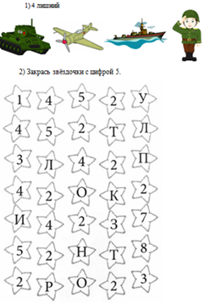**Задания на листе «4 лишний, найди цифру»**

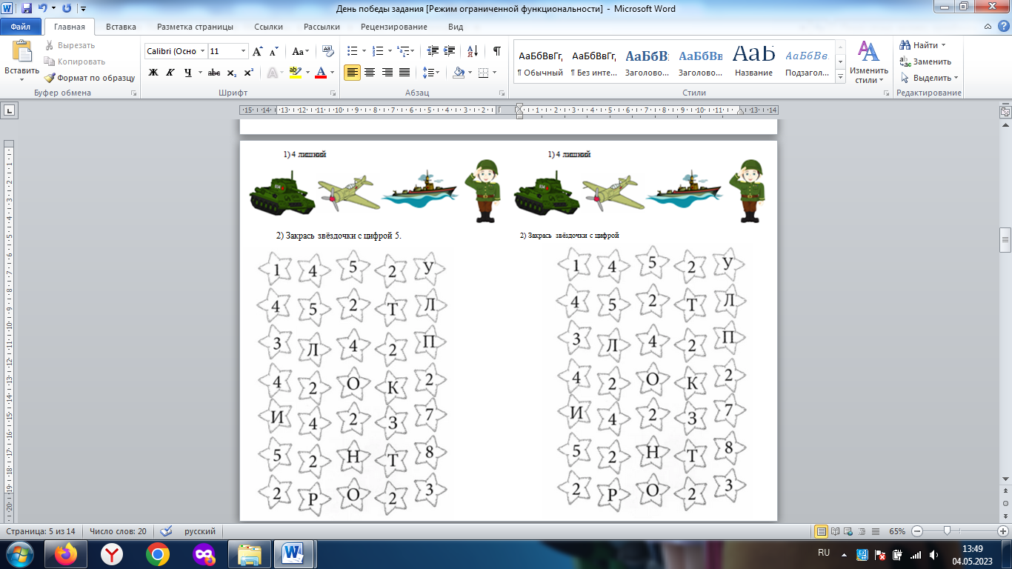

**Игра «Право-лево»**

- Самолёты получили боевой приказ. Все красные самолёты должны лететь в правую сторону, а зелёные в левую.

- Сосчитай, сколько зелёных самолётов? *(3)* А сколько красных? *(4)*

- Что мы можем сказать о количестве самолётов? *(красных самолётов больше, чем зелёных)* Насколько больше красных самолётов? Что нужно сделать, что бы их стало поровну? *(убрать один красный).*

- 9 мая 1945 года наступила долгожданная победа наших солдатов над врагом. В этот день мы каждый год празднуем праздник День Победы.

- Чем мы сегодня занимались на занятии? Молодец, мы с тобой сегодня справились со всеми заданиями военных.